ПРИМЕРНИ РАЗРАБОТКИ НА УРОЦИ

ПО ИЗОБРАЗИТЕЛНО ИЗКУСТВО

Импресионизъм

Тема: Помощна тема към урок за Импресионизъма

Вид на урока: Затвърждаване на знания.

Цел: Разширяване на знанията на учениците за творчеството на импресионистите и Клод Моне

Задачи:

1. Образователни – разширяване знанията на учениците за различните стилове и направления от живописта. Характерни особености за импресионизъм .

2. Възпитателни – Изграждане на естетическа оценка за произведенията на изкуството.

3. Практически – Развиване на естетическо и логично мислене

Предварителна подготовка:

- Изготвяне на кратка лекция за припомняне на учениците за характерните особености на импресионизма .

- За урока са нужни

Компютър с връзка с интернет

Инсталиране на визуална програма java

Наличие и инсталирана уеб камера и микрофон

- Изготвяне на интерактивна мултимедийна галерия.

Ход на урока:

Припомняне на учениците за характерните особености на импресионизма.

Обобщаваме стиловете и изваждаме в частност художникът Клод Моне.

Коментираме характерните особености на неговите картини.

За да може да се възприеме по лесно и в по забавен вид творчеството на Клод Моне използвам интерактивния сайт <http://www.monet2010.com/en#/home/>. Чрез бутона „ journey „ правим виртуална и интерактивна разходка в творчеството на известния френски импресионист.

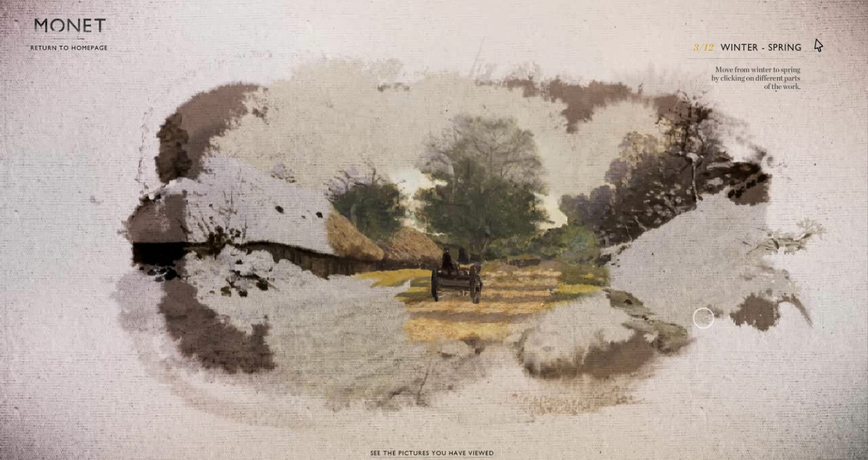

- Правим паузи на различните произведения и коментираме самите тях и възможните интерактивни начини на действие.

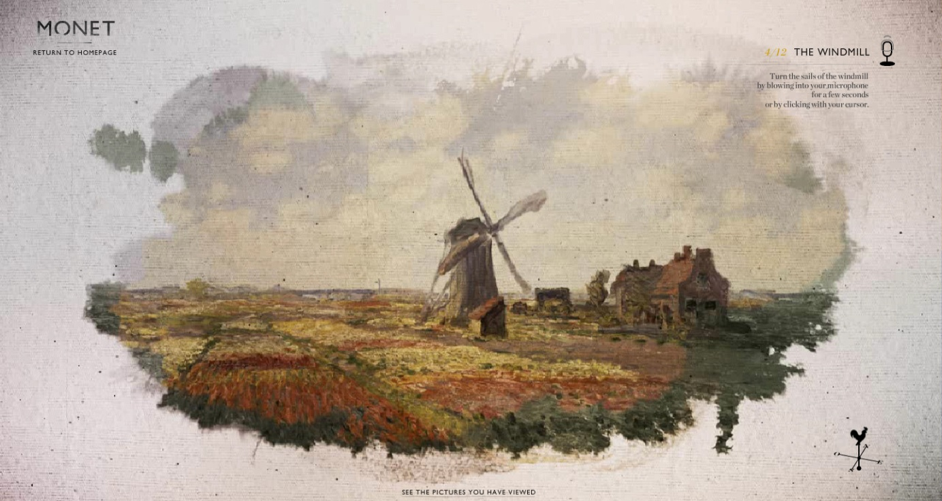

Правим анализ на конкретния урок. Конкретизирам каква е била ползата от нетрадиционната форма на урока по изобразително изкуство и кое е новото, което са научили учениците.

Поставяне на задача за изработване на собствена галерия от произведенията на други автори, както и презентация за тях.

Урокът завършва с изказване на впечатленията от него.